切傷に御用心

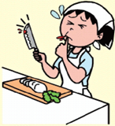　　



刃物危険

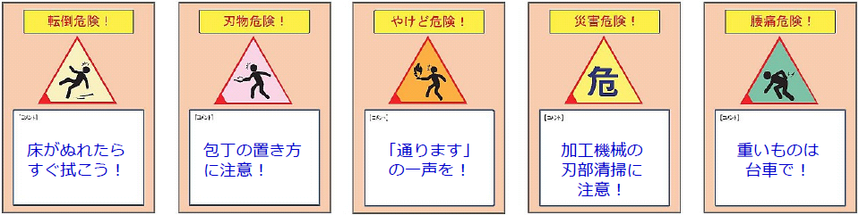

小売業職場の『危険の見える化』を図りましょう！！

**宮崎労働局　　宮崎・延岡・都城・日南労働基準監督署**

**※小売業の労働災害のない職場づくりに向けた取組要請**

**（このポスターを職場の見やすい場所に掲示してください。）**